Муниципальное общеобразовательное бюджетное учреждение «Саракташская средняя общеобразовательная школа 1 имени 70-летия Победы в Великой Отечественной войне»

Исследовательская работа на тему:
«Большой Адронный Коллайдер - будущее или конец для человечества»

Автор: Рычков Артем Сергеевич
Учащийся 10 «А» класса
МОБУ СОШ №1

Руководитель: Косова Ольга Владимировна
Учитель физики МОБУ СОШ №1

Оглавление:
- Введение……………………………………………………………………
- Теоретическая часть......…………………………………………………...
  - История создания БАК и его эксплуатации……................................
  - Значимость Большого адронного коллайдера в научной сфере……
  - Опасность БАК ………………………………………………………
- Вывод……………………………………………………………………..
- Заключение……………………………………………………………….
- Используемые ресурсы……………………………………………………

- Введение
Актуальность работы: Некоторые специалисты, а также простые граждане, поднимают вопросы по безопасности Большого адронного коллайдера Эти вопросы имеют заметный резонанс в средствах массовой информации. На данный момент люди люди боятся, что Большой адронный коллайдер небезопасный. Если БАК выйдет из строя, то будут плачевные последствия.

Гепотеза: Если мы сможем выяснить, опасен ли коллайдер, то сможем либо успокоить людей, либо придумать способы, которые предотвратят чрезвычайные ситуации, связанные с большим адронным коллайдером(БАК).

Проблема: Опасен ли БАК для человечества?
Цель работы: Изучить и выяснить, опасен ли коллайдер для человечества или нет?
Задачи исследовательской работы:
- Определить понятие «Коллайдер»
- Выяснить положительное влияние коллайдера
- Выяснить отрицательное влияние коллайдера
- Сделать вывод
Объект исследования: Большой адронный коллайдер
Сроки исследования: сентябрь-декабрь 2020.

- Теоретическая часть
2.1 История создания БАК и его эксплуатации.
Ещё давно люди догадывались, что все вокруг состоит из маленьких частиц. С течением времени эти частицы открывались, а догадки подтверждались. Как итог, ученые ввели такой термин, как стандартная модель вселенной.
Стандартная модель – это теоретическая конструкция в физике элементарных частиц, описывающая электромагнитное, сильное и слабое взаимодействие всех элементарных частиц. Другими словами, стандартная модель – это то, из чего состоит наша вселенная. Животные, люди, звуки и даже мысли состоят из элементарных частиц.
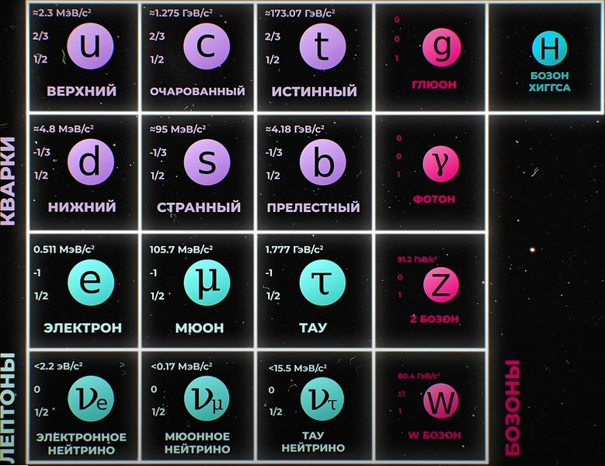
Были открыты все частицы за исключением одной. Эта частица – бозон Хиггса. Впервые о существовании этой частицы говорил британский физик-ученый - Питер Хиггс. В1964 году Хиггс теоретически обосновал существование бозона хиггса, а через 20 лет люди решили обнаружить ее. Для этого был построен Большой адронный коллайдер.
Идея проекта Большого адронного коллайдера родилась в 1984 году и была официально одобрена десятью годами позже. Его строительство началось в 2001 году. Коллайдер был построен на территориях 2 государств: Франции и Швейцарии, а длина основного кольца ускорителя составляет 26 659 м. В октябре 2006 года закончено строительство специальной криогенной линии для охлаждения магнитов. 27 апреля 2007 года установлен в туннеле последний сверхпроводящий магнит.
11 августа 2008 года успешно завершена первая часть предварительных испытаний. В результате испытаний удалось оптимизировать работу системы.
24 августа прошёл второй этап испытаний. Была протестирована инжекция протонов в ускорительное кольцо БАК в направлении против часовой стрелки. На этом этап испытаний был пройден. После испытаний настал этап эксплуатации.
10 сентября был произведён официальный запуск коллайдера. В 12:24:30 по московскому времени (по официальной информации, в 12:28 по московскому времени) запущенный пучок протонов успешно прошёл весь периметр коллайдера по часовой стрелке. В 17:02 по московскому времени^{[7]} запущенный против часовой стрелки пучок протонов также успешно прошёл весь периметр коллайдера
19 сентября, в 14:05 по московскому времени, в ходе тестов магнитной системы сектора 3-4 (34) произошёл инцидент, в результате которого БАК вышел из строя. Согласно данным предварительного расследования, подтверждённым и детализированным позднее, один из электрических контактов между сверхпроводящими магнитами расплавился под действием возникшей из-за увеличения силы тока электрической дуги, которая пробила изоляцию гелиевой системы охлаждения (криогенной системы), что привело к выбросу около 6 тонн жидкого гелия в туннель и, как следствие, резкому росту температуры. Для восстановления криогенной системы потребуется вернуть этот участок ускорителя к комнатной температуре, а после ремонта — охладить его снова до рабочей температуры.
23 сентября официальный представитель ЦЕРНа сообщил, что БАК возобновит работу не раньше весны 2009 года.
29 октября, в ходе восьмого заседания Комиссии по работе LHC был разработан план действий для того, чтобы к концу декабря 2008 года закончить ремонт коллайдера. По последним данным, при благоприятном исходе ремонтных работ возобновление работы БАК произойдёт в июле 2009 года.
На следующем этапе испытаний будут производиться одновременные запуски пучков навстречу друг другу, чтобы наблюдать, что происходит при их «лобовых» столкновениях. Затем частицы будут сталкиваться на более высоких энергиях.
Работа продолжалась и в ночь с 29 на 30 ноября учёные довели энергию каждого из пучков протонов до значения 1180 ГэВ. Таким образом, БАК стал самым мощным ускорителем протонов в мире.
С течением времени коллайдер разгонял частицы всё быстрее и быстрее. Как итог, 4 июля 2012 года детектор ATLAS впервые в истории зафиксировал бозон Хиггса. Учёные смогли открыть последнюю элементарную частицу и смогли завершить стандартную модель вселенной. После открытия бозона Хиггса была завершена программа протонной физики. 14 февраля 2013 года работа была остановлена для усовершенствования коллайдера.
В 2015 году целью коллайдера стало поиск темной материи и суперсимметрии.

2.2 Значимость большого адронного коллайдера в научной сфере
Казалось бы, зачем людям вообще нужны эти элементарные частицы, зачем тратить столько денег на один эксперимент, какая будет польза для науки от экспериментов на БАК?
Во-первых, благодаря экспериментам на Большом адронном коллайдере, люди внесли огромный вклад в область фундаментальных наук. Многие посчитают, что развитие фундаментальных наук – бесполезное дело. Но благодаря этим наукам, человечество сделало прорыв в разных научных сферах. Не все открытия позволили сразу сделать какое-либо открытие. Например, теория относительности Альберта Эйнштейна. Во времена Эйнштейна было непонятно для чего нужна эта теория относительности. Но как итог, через несколько десяток лет эта теория позволила летать спутникам по орбите земли и составлять чёткую систему позиционирования (GPS). Коллайдер позволил обнаружить учёным последнюю элементарную частицу и завершить стандартную модель вселенной. Открытие бозона Хиггса должно пролить свет на вопросы, которые мучают учёных несколько десяток лет. Но чтобы понять всю важность открытия бозона, нужно:
- Вспомнить формулу эквивалентности массы и энергии (E=mc²). Формула гласит, что Энергия и масса это одно и тоже. Это значит, что я – это 4.6 квинтиллионов джоулей. 40 кг 950 г энергии удерживавет 50 г частиц моего организма и не дает им разлететься, словно песок, падающий из ладони.
- Из курса физики мы знаем, что всё состоит клеток. Клетки состоят из молекул. Молекулы состоят из атомов, которые в свою очередь состоят из электронных оболочек и маленького ядра в центре. Ядро состоит из протонов и нейтронов. На этом школьная физика заканчивается. Но нам нужно опуститься глубже. Итак, протоны и нейтроны состоят из кварков, которые склеены глюонами. Получается, что 50 кг 950 г – это и есть глюоны, которые удерживают 50 грамм моих кварков.
Кварки – элементы стандартной модели вселенной. Вся материя на сегодняшний день состоит из нижних, верхних кварков и электронов. Один из видов частиц (Нейтрино) вырабатываются солнцем. А оставшиеся частицы, не считая бозон Хиггса, были материей только в момент зарождения вселенной. Сейчас их нет, но благодаря коллайдеру их можно получить. А бозоны определяют, как материя между собой взаимодействует. Они как диспетчеры сообщают частицам что им делать друг с другом.
Глюон отвечает за сильные взаимодействия. Это мощнейщая природная сила. Фотон переносит электромагнитные взаимодействия. Например, как радиоволны, свет. W бозон и Z бозон переносят слабое воздействие. Они отвечают за радиоактивный распад. Частицы, которые свяжут всё остальное воедино – бозон Хиггса.
Вернёмся к стандартной модели. Как оказалось, каждый элемент из стандартной модели имеет так называемую античастицу. По сути это такая же частица, но с противоположным знаком заряда. В случае соприкосновения частицы и античастицы произойдёт взрыв. На данный момент тёмная материя – самое дорогое вещество за всю историю человечества. Это вещество можно найти в космосе или получить на специальных фабриках. Большой адронный коллайдер позволил изучать антиматерию.
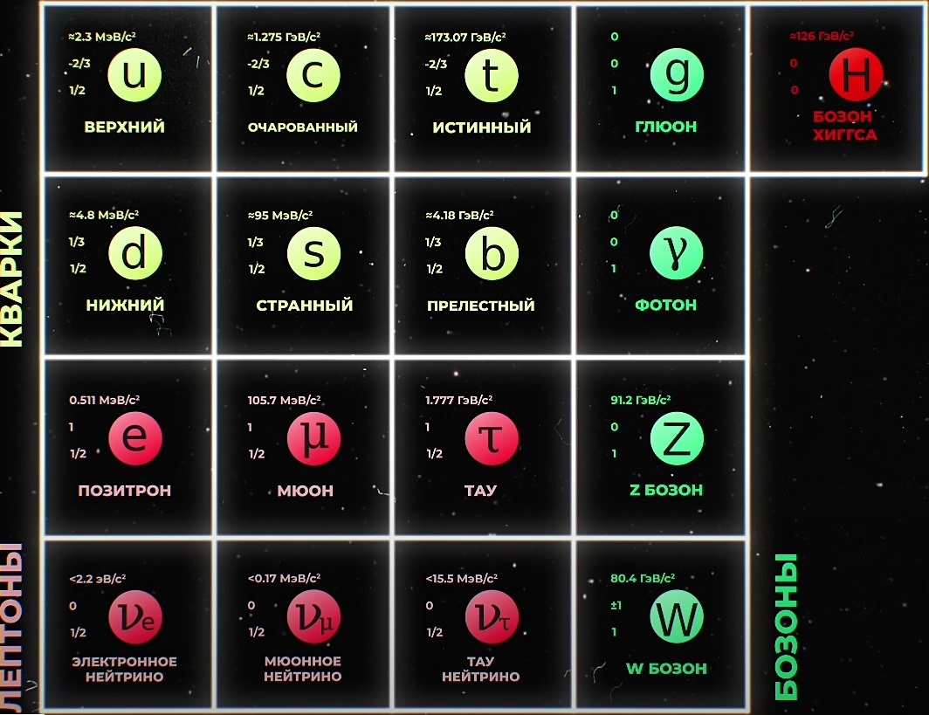

Бозон Хиггса – последняя частица стандартной модели вселенной. Его открытие позволило полностью сформировать стандартную модель вселенной, а его масса масса ответит на вопрос: есть ли еще что-то за пределами этой таблицы стандартной модели? И самое главное. В каком миры мы живём?
Если он окажется лёгкий, то верна теория суперсимметрии.
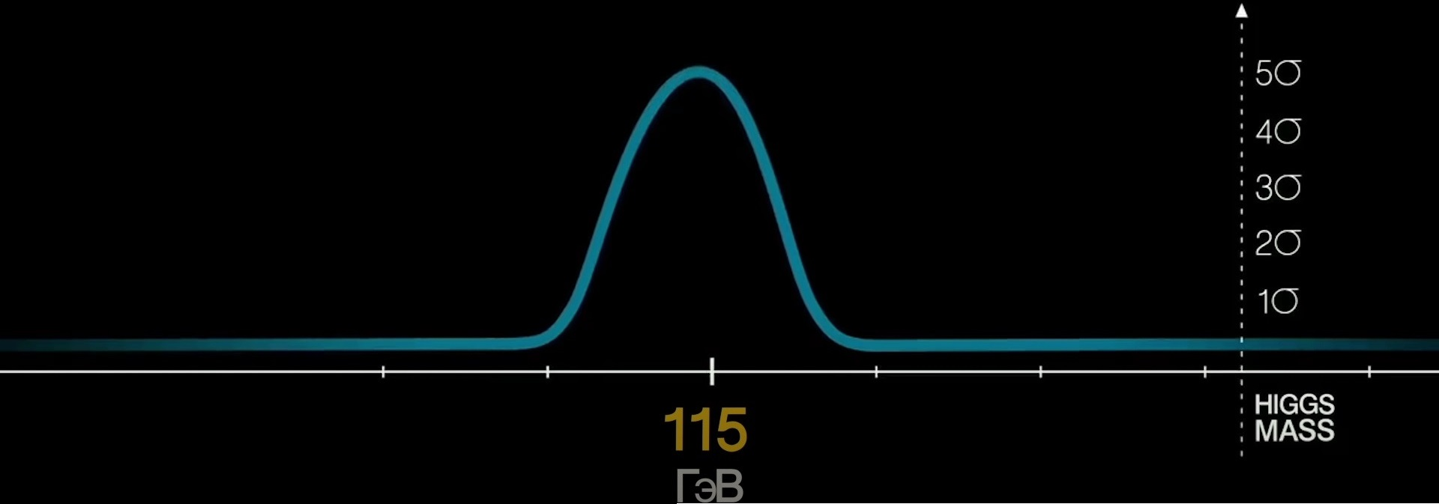

Суперсимметрия – это не та симметрия, к которой мы привыкли. Суперсимметрия – это симметрия материи и взаимодействия. Снова вернемся к стандартной модели. В случае суперсимметрии у каждой частицы будет своя суперсимметричная частица. У суперсимметричных частиц полностью меняются функции

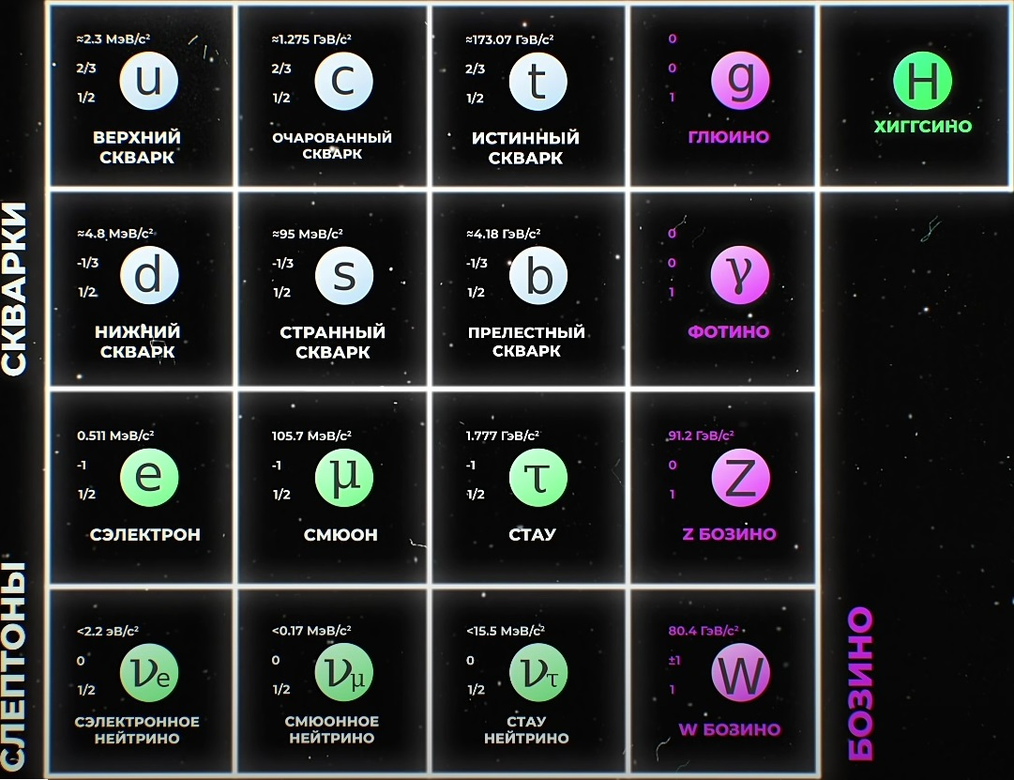

Для того, чтобы было проще понять, представим, что материя – это кирпичная стена. В таком случае частицы, из которых состоит материя, будут являться кирпичами, а бозоны Хиггса – строителями, которые укладывают кирпичи. Тогда в суперсимметричном мире всё наоборот. Кирпичи будут укладывать строителей. О суперсимметрии мечтают все учёные. Если теория подтвердится, то учёные смогут на один из главных вопросов. Почему некоторые элементарные частицы тяжелее других в миллиарды раз.
Но если бозон Хиггса окажется тяжелее, то тогда подтвердится теория о мультивселенной.
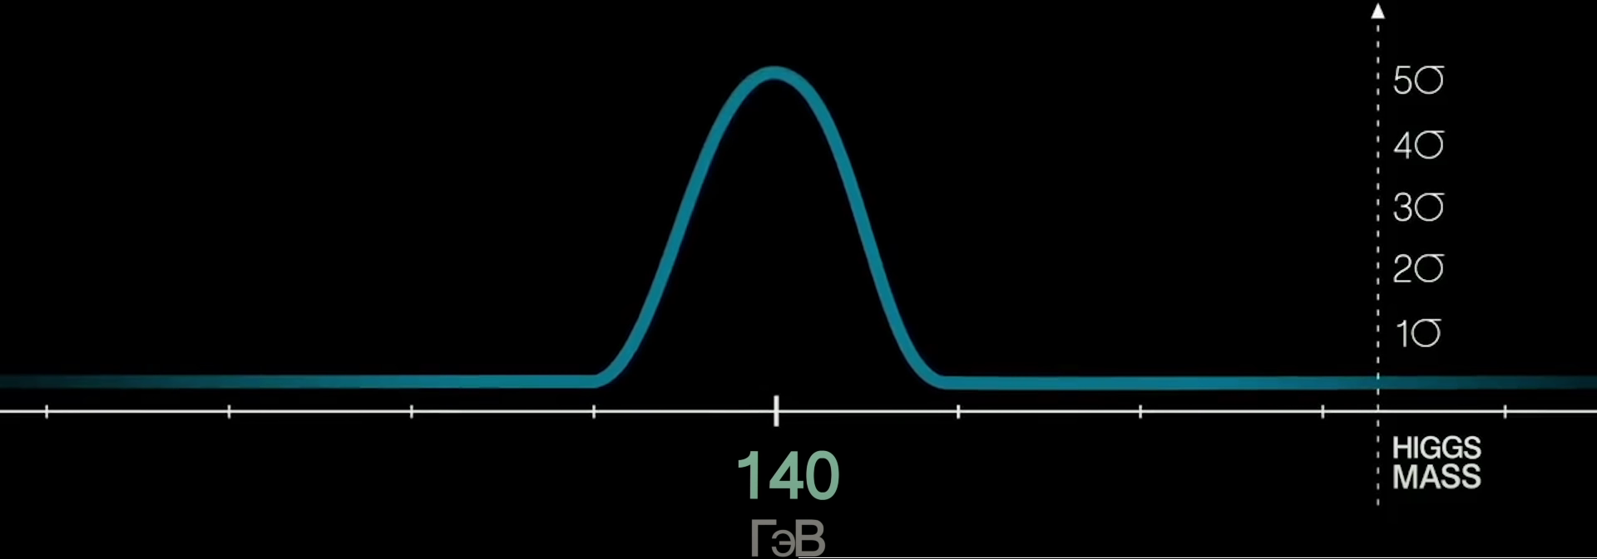

Эта теория гласит о том, что вселенная одна, но миров в ней очень и очень много. Причём в каждом мире может произойти всё угодно.
Но какая из 2 теорий оказалась верной? Для этого 4 июля 2012 была собрана конференция среди учёных-физиков. Как итог, частица весила 125 ГэВ. Сразу обе теории были неверны.
К сожалению люди не смогли ответить на главный вопрос. В каком мире мы живем. Но БАК помог людям закончить стандартную модель вселенной.

2.3 Опасность БАК
Основные опасения связаны с возникновением черной дыры — области пространства с колоссальным гравитационным притяжением. И даже сами сотрудники ЦЕРНа (Европейской организации по ядерным исследованиям), которые курируют работу коллайдера, признают, что образование микроскопических черных дыр вполне возможно, но при этом успокаивают тем, что те будут чрезвычайно неустойчивы и быстро исчезнут. Однако ряд физиков, в том числе известный британский ученый Мартин Рис, полагает, что процесс развития черной дыры может стать неуправляемым и это приведет к тому, что в нее начнет затягивать окружающее пространство.
Кроме черных дыр в результате работы Большого адронного коллайдера могут возникнуть странглеты, или страпельки. Это сжатые объекты, обладающие большой массой. Главная их опасность состоит в том, что они могут трансформировать окружающую материю и превратить планету в сверхплотное образование небольшого диаметра.
Коллайдер не представляет сколько-нибудь новой по сравнению с предшествующими ускорителями опасности, поскольку энергии столкновения частиц в нём на порядки выше, чем те, при которых могут эффективно образовываться ядра (будь то обычные или страпельки). Так что если бы страпельки могли возникать в БАК, они бы в ещё больших количествах возникали и в релятивистском ускорителе тяжёлых ионов, поскольку количество столкновений там выше, а энергии ниже. Но этого не происходит.
Физики, работающие на БАК, заверяют, что они не делают никаких сверхъестественных опытов, а все, что там происходит, можно сравнить с воздействием космических лучей на нашу планету. И даже Стивен Хокинг полагал, что из-за работы коллайдера ничего страшного не случится.

- Вывод
Подводя итог своей работы, могу сказать, что Большой адронный коллайдер – огромный прорыв в области изучения квантовой физики. Коллайдер помог учёным понять «код» нашей вселенной.
Как оказалось, БАК не представляет опасности для человечества и для планеты в целом. Учёные привели аргументы почему не образуется чёрная дыра, кротовая нора, странглеты или страпельки
Вернёмся к задачам, поставленными перед началом работы:
- Благодаря ресурсам интернета, и помощи моего научного руководителя я смог определить, что такое коллайдер и как он работал.
- Я рассмотрел положительные влияние БАК
- Я рассмотрел отрицательные влияние БАК
Заключение:
В заключение хочется сказать, что исследования на БАК оказались полезным для учёных и заявления об опаснности эксплуатации данной установки оказались чрезмерным беспокойством.
Источники:
Википедия - https://ru.wikipedia.org/wiki/
Видеоролики на платформе YouTube - https://www.youtube.com

